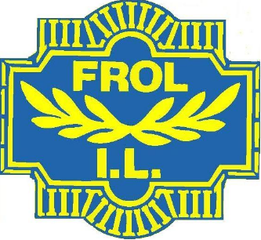

Årsmelding for Frol IL for
2017

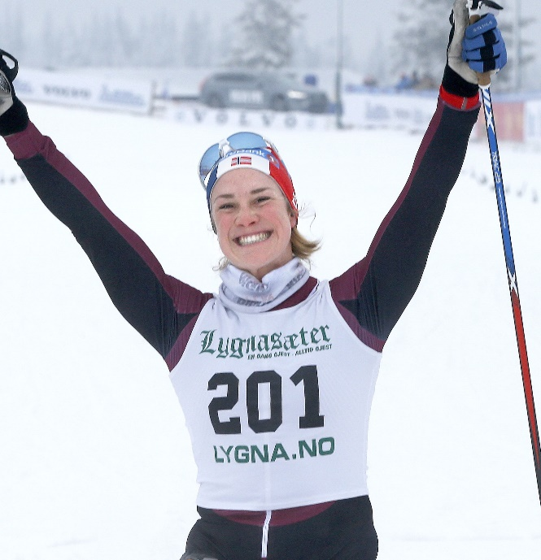
Birgit Skarstein

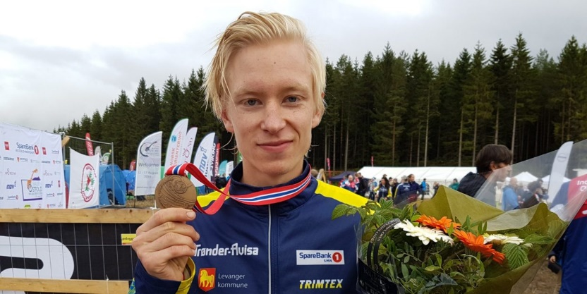
Paul Sirum

- Arbeidsutvalget har i 2017 bestått av følgende:
Leder: Astrid Indgaard Rotmo
Nestleder: Jostein Nordvoll
Kasserer: Tore Svendgård
Sekretær: Heidi Johnsen
Styremedlem: Torje Munkeby
1.varamedlem: Narve Nordbotten
2.varamedlem: Hanne Sorger

- Møter
Det har i løpet av året vært avholdt 7 styremøter og to møter i arbeidsutvalget. Mari Ann Landsem fra NTIK deltok på styremøte i august i forbindelse med at vi fikk støtte på kr. 20.000,- for tilrettelegging av skiløypene på Frolfjellet. I møtet ble det informert om hvilke muligheter vi har for søke om økonomisk støtte for å drifte løypenettet og for å søke om støtte til ny løypemaskin.

- Styrets arbeid
Styret har behandlet 59 saker. Vi har også i år hatt fokus på medlemsregistrering og betaling av medlemskontingenten.
Det ble inngått avtale med Smart Media AS om en ny hjemmeside. Den kom på plass i vår og det er avholdt to kurs, ett i vår og ett etter sommeren.
Vi har sett på muligheten til å kjøpe ny løypemaskin. Det har vært to møter med ordføreren og idrettskonsulenten. Astrid Indgaard Rotmo og Torje Munkeby deltok på et møte i formannskapet hvor de orienterte om løypekjøringen på Frolfjellet, hva en ny løypemaskin vil koste og hva vi ønsker og forventer at kommunen bidrar med. Det har også vært dialog med våre fast samarbeidspartnere, Gjensidigestiftelsen og Skiforbundet m.fl.

- Medlemstall pr. 31.12.2017
Styret har også i år hatt fokus på å øke medlemstallet. Det er viktig at de som deltar på organisert tilbud er medlem. Blant annet for tilbakebetaling av medlemskontingent og aktivitetsmidler til avdelingene.

- Økonomi
Frol IL har en sunn økonomi. 20 % av medlemskontingenten tilbakeføres til avdelingene. I tillegg går aktivitetsmidlene og grasrotandelen i sin helhet tilbake til avdelingene. Det vises for øvrig til regnskap som legges fram og som behandles som egen sak på årsmøtet.

- Hjemmesiden
Adressen til Frol iL sin hjemmeside er www.frolil.no . Hjemmesiden har vært flittig bruk. Det er fortsatt avdelinger som kan bli flinkere til å bruke hjemmesiden. Ansvarlig for hjemmesiden har vært nestleder Jostein Nordvoll med støtte fra Torje Munkeby og leder.
- Representasjon
Tore Svendgård og Bjørn Åge Reinås møtte på årsmøtet i Vulusjøvegen. Astrid Indgaard Rotmo var representant for laget på årsmøte i Levanger Idrettsråd. Astrid var på 2 møter om felles anlegg for snøproduksjonsanlegg i Torsbustaden. Torje Munkeby deltok på temakveld – «ung frivillighet». Astrid deltok på årsmøte for orientering, ski/skiskyting, håndball og friidrett. Astrid deltok på mimrekvelden for O-avdelingen 09.12.2017.

- Tildeling fra elitefondet i 2017
Jo Forseth Indgaard og Yngve Skogstad ble tildelt kr. 12 000. Ulf Forseth Indgaard ble tildelt kr. 10 000. Carl Petter Lyngen, Stian Sundsvik, Paul Sirum, Gøril Rønning Sund, Martin Vister og Magnus Norøy ble tildelt kr. 6 000. Totalt kr. 70 000.

- Turløyper
Frol IL ved hovedlaget hadde også i 2017 et preparert løypenett på fjellet takket være stor innsats fra løypekjørerne. Mange bruker løypenettet og idrettslaget skal være stolt av det arbeidet som legges ned på fjellet. Serveringen på Roknesvollen foregikk også i år i Kanstadbua med trimavdelinga som ansvarlig. Det mottas tilskudd fra mange enkeltbrukere og noen organisasjoner betaler inn betydelig beløp til løypekjøringa slik at den er selvfinansiert.
Det henvises til regnskapet vedrørende økonomien knyttet til turløypene. Det er i 2017 lagt ut informasjonsbrev på parkerte biler ved Vulusjøen. Høsten 2017 ble det opprettet Vipps og hengt opp plakater på Frolfjellet. Frol IL inngikk i 2016 en avtale med Frol Bygdeallmenning om at de skal påføre en oppfordring om innbetaling for løyekjøring i forbindelse med fakturering av festeavgiften, noe som er videreført i 2017.
Det har ikke vært noen store reparasjoner på løypemaskinen. En stor takk til løypekjørerne både for kjøring, vedlikehold og reparasjoner. Driften påfører oss fortsatt store driftskostnader. Noen av disse bæres av sponsor Sørheim Maskin med diesel og Levanger kommune med forsikringer. Løypemaskinen er nå 13 år og tiden er inne for å ta et valg om vi skal kjøpe ny løypemaskinen eller se på annen driftsform.
I desember 2012 ble det besluttet å registrere løypeprepareringsmaskina på www.skisporet.no med GPS-sender slik at det er mulig å se når og hvilke løyper som til enhver tid er preparert på Frolfjellet. Det å være oppkoblet betales av Kvam Agentur AS, Sport1 og Aktiv Eiendom AS for 2017. Gjesteboka blir også sporadisk benyttet for å varsle om løypeforhold.

- Allidrett /Idrettsskole
Frol IL har ikke lyktes i 2017 og komme i gang igjen med allidrett/idrettskole. Alle avdelingene har et åpent tilbud for de yngste. Det står en del penger på bok som er øremerket allidrett. Vi har opprettet et fond hvor avdelingene kan søke om penger innen 10. februar til tiltak for barn opp til 12 år.

- Vulusjøveien
Idrettslaget har et fast medlem i styret for Vulusjøveien. Det er Tore Svendgård. Vulusjøveien gir tilskudd til løypekjøringen og er en svært god samarbeidspart økonomisk. De er også en god samarbeidspart og bidragsyter ved store arrangement i Frolfjellet skisenter. Vulusjøveien sørger også for brøyting inn til idrettshytten i Frolfjellet skisenter.

- Skallstuggu
Etter at Skallstuggu ble solgt 2014 har den fått ny driver. Skallstuggu er nå rustet opp og Frol IL er samarbeidspart i forhold til opplegg knyttet til Skallstuggu. Det jobbes videre med å videreutvikle samarbeidet.

- Idrettshytte i Frolfjellet skisenter
Til jul i 2016 ble Idrettshytten fullført. Siste byggetrinn har vært ferdigstilling av kjeller med dusjer og toalett.

Regnskapet ble godkjent i februar 2017 og spillemidlene og mva-refusjon har nå blitt utbetalt.

Anlegget anses nå som fullført, men mange utviklings- og utvidelsesoppgaver gjenstår i tillegg til å betjene en mindre gjeld på ca. kr. 370 000,-

Hytta forvaltes i sin helhet av ski- og skiskytteravdelingen og kan leies av lag og foreninger, og til private arrangement. Sverre Matberg har tatt på seg å være «pedell» for den nye idrettshytta og han kan kontaktes ved behov for leie.

- Særlige gode idrettsprestasjoner
Det framgår av de ulike avdelingenes årsmeldinger hvor det fremkommer at medlemmer av laget har både nasjonale og internasjonale mesterskap m.m. Spesielt nevnes her utøvere som har medaljer i norske og internasjonale mesterskap.

Friidrett
Kine Myhre tok bronse på 2000 m hinder i UM.

Orientering
Frol IL kom på en 9. plass i Jukola. De som sprang for Frol IL var: Stian Sundsvik, Jo Forseth Indgaard, Paul Sirum, Lars Sandstad Skjestad, Martin Vister, Yngve Skogstad og Ulf Forseth Indgaard.

Ulf Forseth Indgaard tok sølv på NM natt.
Paul Sirum tok bronse NM mellomdistanse og sammenlagtseier i senior og U23-Norgescupen

Jo Forseth Indgaard, Ulf Forseth Indgaard, Paul Sirum har deltatt på Wordcup.

Ski
Birgith Skarstein (født 1989) tok VM sølv på langdistansen under Para-VM i Finsterau. Hun tok bronse på mellomdistansen.
NM på Lygna ble det første NM hvor de funksjonshemmede utøverne fikk gå et offisielt NM
Birgith tok gull på 5 km og sprint.

Mari Kilskar Grevskott tok bronse på hovedlandsrennet i skiskyting.

- Innsatspokalen for 2017
Innsatspokalene for 2017 blir på årsmøtet tildelt Nora Oline Bjørvik Flatås, 15 år og Marius Ressem 15 år. Nora har i flere år hevdet seg i friidrett og Marius har hevdet seg på ski/skiskyting i flere år.

- Frolvimpelen for 2017
Birgith Skarstein blir tildelt Frolvimpelen for sine prestasjoner i VM og NM.
Mari Kilskar Grevskott blir tildelt Frolvimpelen for 3. plass i hovedlandsrenn skiskyting.
Kine Myhre blir tildelt Frolvimpelen for 3. plass på 2000 meter hinder i UM.

- Sosiale tiltak
Kappestriden «Bøgda rundt» ble også i 2017 gjennomført. Det stilte 5 lag. Det er plass til flere og hvem som helst kan stille lag.

Hårskalltrampen i regi av Trimavdelingen ble i 2017 avlyst pga ekstremvær. Frolkarusellen på ski og O-7-eren i orientering kan også nevnes som sosialt tiltak.

Frol IL håndball arrangerte miniturnering for J/G 7, 8 og 9 år i Levangerhallen i november.

Folkeløpet på Røstad. Dette er et flott lavterskel-tilbud for hele familien og et utfordrende løp for aktive løpere.

- Seniortreffene
Seniortreffene har pågått regelmessig siden første samlingen 03.12.2007. Hans Moltzau kaller inn til treff hver første mandag i måneden utenom sommerferien. De drøfter idrett, prestasjoner og tiltak, men det sosiale er sentralt. Hans skriver referat fra hvert møte og legger ut på hjemmesiden. 04.12.2017 markerte de 10 års jubileum med bløtkake. Det møtte 18 seniorer til treff. I tillegg møtte leder for idrettslaget.

- Konklusjon og oppsummering
Det har gjennom året 2017 vært stor innsats i den enkelte avdeling for å legge til rette for idrettslig utforming og aktivitet både rettet mot den enkelte avdeling og hele Frol IL.

Styret takker for utmerket samarbeid med avdelingene og alle som hver på sin måte bidrar til at Frol IL får til meningsfylttilrettelegging.

Frol IL, den 15. mars 2018

Astrid Indgaard Rotmo Jostein Nordvoll Tore Svendgård
Leder Nestleder Kasserer

Heidi Johnsen Torje Munkeby
Sekretær styremedlem

